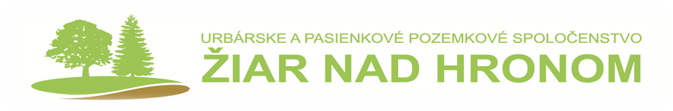
A. Štefanku 1/7, 965 01 Žiar nad Hronom, IČO: 42 304 598, DIČ: 2022431224
Bankové spojenie: SLSP a.s., IBAN: SK 35 7500 0000 0040 3161 2841

Výsledok hospodárenia za rok 2024

HV pred zdanením za rok 2024 bol vo výške 11 657,53 EUR
NÁKLADY boli vo výške | 7 300,66 EUR
z toho
Nákup materiálu (obálky, minerálna voda toner do tlačiarne, písacie potreby) | 100,55EUR
Služby (prenájom MsKC, právne služby, vedenie účtovníctva a vypracovanie účtovnej závierky daňového priznania

5 553,96

právne služby | 3 904,00 EUR
účtovnícke a daňové služby | 800,00 EUR
poštové služby | 110,60 EUR
ostatné služby (program, nájomné....) | 626,36 EUR
Odpisy DHIM | 1 291,41 EUR
Bankové poplatky | 238,64 EUR
VÝNOSY spolu | 18 958,19 EUR
z toho
tržby z prenájmu lesa | 12 370,00 EUR
tržby nájom mesto | 1 618,70 EUR
tržby za poľnohospodársku pôdu | 2 102,55 EUR
tržby za drobné nájmy | 2 866,94 EUR
Daň z príjmu | 1 757,94 EUR
HOSPODÁRSKY
VÝSLEDOK PO ZDANENÍ | 9 899,59 EUR
Výbor Urbárskeho a pasienkového pozemkového spoločenstva Žiar nad Hronom navrhuje rozdelenie zisku za rok 2024 nasledovne:
10% odmena členom výboru a DR t.j. 989,55 EUR. Na podiely rozdeliť 7 500,- EUR čo predstavuje 0,75 EUR/ podiel a zvyšok t.j 1 410,- EUR uložiť ako rezervu.
Vypracovala: Ing. Bieleschová

